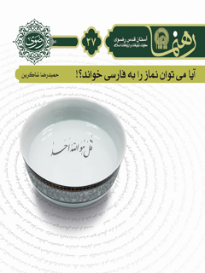

رهنما 27 آیا می توان نماز را به فارسی خواند


ghaemiyeh.com

فهرست مطالب
مشخصات کتاب 4
اشاره 4
چرا نماز را به فارسی نخوانیم؟ 6
حکمت‌های عربی‌بودن نماز 8
تأثیر بی‌بدیل قرآن 18
پویایی و پایایی فرهنگ دینی 24
نماد وحدت 27
حکایتی خواندنی 28

مشخصات کتاب
عنوان و نام پدیدآور : آیا می‌توان نماز را به فارسی خواند؟/ نویسنده حمیدرضا شاکرین؛ برای آستان قدس رضوی، معاونت تبلیغات و ارتباطات اسلامی.
مشخصات نشر : مشهد: انتشارات قدس رضوی، ۱۳۹۱.
مشخصات ظاهری : ۱۶ص.؛ ۱۲×۱۷س‌م.
شابک : 978-600-6543-89-5
موضوع : نماز -- ادبیات کودکان و نوجوانان
سرشناسه : شاکرین، حمیدرضا، ۱۳۳۸ -
شناسه افزوده : آستان قدس رضوی. معاونت تبلیغات و ارتباطات اسلامی
شناسه افزوده : موسسه انتشاراتی قدس رضوی
وضعیت فهرست نویسی : فیپا
رده بندی دیویی : ۲۹۷/۳۵۳[ج]
رده بندی کنگره : BP۱۸۶/ش۱۶۴آ۹ ۱۳۹۱
شماره کتابشناسی ملی : ۲۹۷۷۷۶۶

اشاره
تصویر


چرا نماز را به فارسی نخوانیم؟
وجهۀ همت نویسنده در پدیدآوردن این اثر، پاسخ به پرسش‌های زیر بوده است:
1.
خواندن نماز به فارسی باعث توجه بیشتر به معانی عبارت‌ها می‌شود. پس چرا باید عربی بخوانیم؟
2.
چرا برتری زبان عربی، آن‌هم به‌اقرار قرآن‌پژوهان غربی، دلیلی بر عربی‌خواندن نماز می‌شود؟
3.
آیا پاسداری از زبان دین و استمراربخشی به آن، وظیفۀ ماست؟
4.
عربی‌خوانیِ نماز چگونه در تداوم و پایاییِ دین مؤثر است؟
5.
پاسخ شگفت و قانع‌کنندۀ مرحوم ارباب به دغدغۀ جوانانی که نماز را به فارسی می‌خواندند، چه بود؟
تصویر
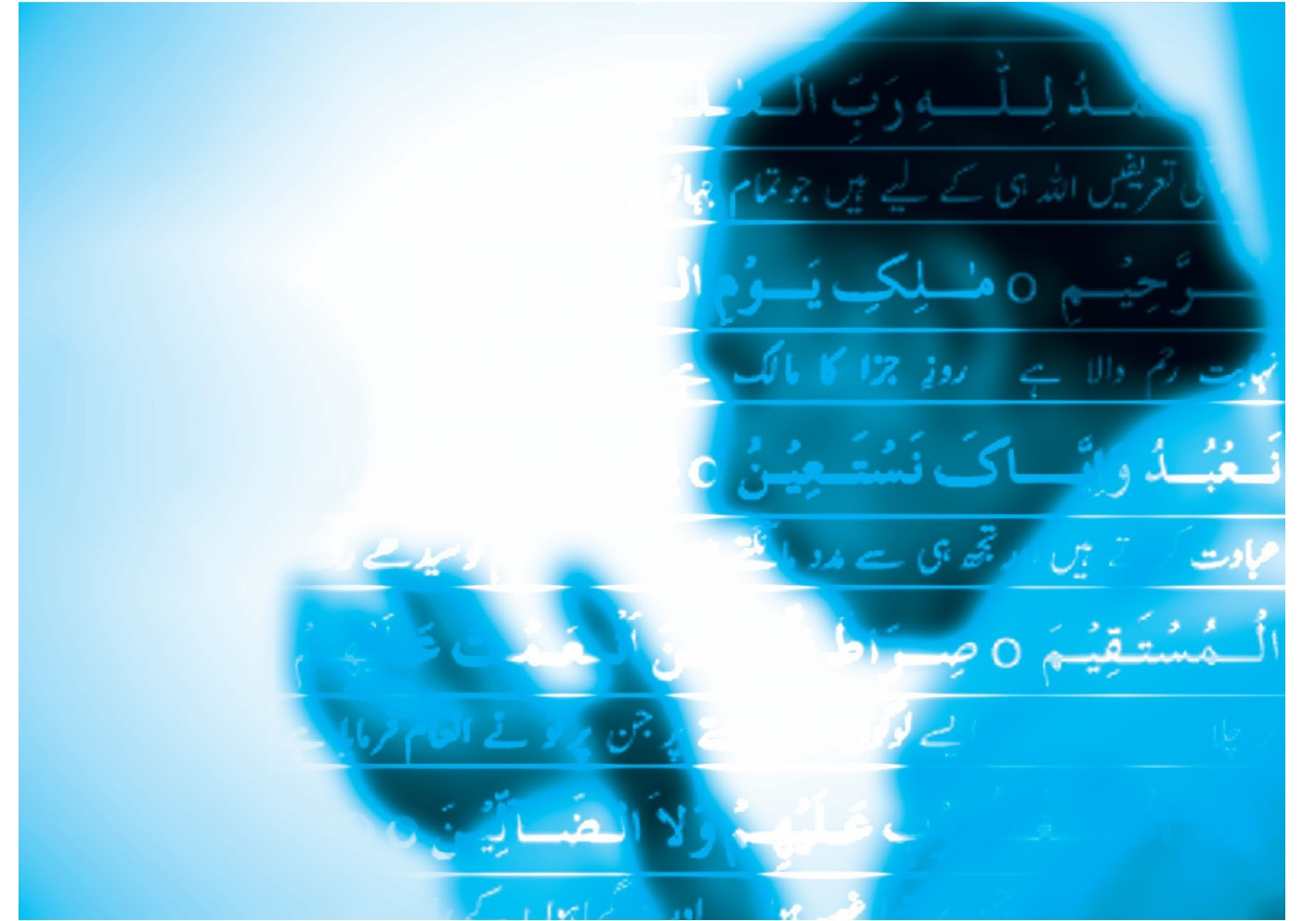
برای بسیاری این پرسش وجود دارد که راز عربی‌بودن نماز چیست و آیا برای ما که فارسی‌زبان هستیم، بهتر نیست نماز را به زبان مادری خود بخوانیم تا برایمان آسان‌تر باشد و مضمون آن را بهتر بفهمیم؟ در پاسخ به این پرسش، نکات مختلفی برای گفتن وجود دارد که اینک به‌اختصار برخی از آن‌ها را بررسی خواهیم کرد.

حکمت‌های عربی‌بودن نماز
عربی‌بودن نماز حکمت‌هایی دارد، از‌جمله:
زبان دین
زبان عربی نه زبان یک قوم، بلکه زبان دین ماست و از‌این‌رو برای ما اهمیت بسیاری دارد. انس و آشنایی با زبان عربی سبب پیوند مستقیم ما با کلام خدا و سنت گفتاری پیامبر و ائمۀ معصوم می‌شود.
عربی‌بودن نماز یکی از عواملی است که رابطۀ دائمی انسان با زبان دین و پیوند گسست‌ناپذیر او با کتاب آسمانی را سبب می‌شود و زمینۀ آشنایی مستقیم با معارف دینی را فراهم می‌آورد. از‌همین‌رو مسلمانان، از هر نژاد و دارای هر زبان، همواره کوشیده‌اند که با این زبان آشنا شوند تا از طریق آن، رابطۀ بهتر و مستقیم‌تری با معارف دینی برقرار کنند؛ برای نمونه، دکتر محمد‌تقی‌الدین الهلالی در مقدمۀ تفسیر قرآن به زبان انگلیسی از شیخ عمر ازبک، یکی از عالمان ترک‌تبار ازبکستان، نقل می‌کند:
«از زمانی‌که روس‌ها ما را وادار به آموختن زبان خودشان کردند، نذر کردم که جز با زبان قرآن و پیامبر سخن نگویم؛ زیرا دانستم که آنان آگاهانه به این کار دست زده و می‌دانند که در قالب آموزش زبانِ انسان‌ها عقاید و افکار آنان را فرا‌گرفته و با آنان در می‌آمیزند. پس بگذار هر‌که با من انس می‌گیرد، زبان قرآن را بیاموزد و من خود در‌این‌باره به او کمک
خواهم‌کرد... .»
غنای زبان عربی
زبان عربی از‌نظر واژگان، مفاهیم و ساختار معنایی، به‌ویژه در‌حوزۀ معارف دینی، بسیار غنی است. از سوی دیگر، بخش مهمی از نماز به قرائت سوره‌هایی از قرآن اختصاص دارد. قرآن نیز ویژگی‌های منحصر‌به‌فردی دارد؛ ازجمله اینکه واژه‌های به‌کار‌رفته در آن، شیوۀ تعبیر، پیوند واژه‌ها و سازه‌های کلام با یکدیگر، با اعجاز همراه است و بشر هرگز قادر نیست که با دقت و صحت کافی، کلام خدا را به زبان دیگر برگرداند و جایگزین متن اصلی و عربی آن کند؛ البته مشکل ترجمه مشکلی فراگیر است و اختصاص به کتاب الهی ندارد، تا‌آنجا‌که
برخی، همچون کواین، ترجمه را امکان‌ناپذیر می‌انگارند. از‌همین‌رو پژوهشگران چیره‌دست در متون علمی، تا حد امکان استناد به اصل منابع استفاده شدۀ خود را بر استفاده از ترجمه‌ها و نقل‌قول از آن‌ها ترجیح می‌دهند؛ اما حساسیت این مسئله در‌خصوص قرآن مجید صد‌چندان است. پروفسور ایزوتسو، قرآن‌پژوه معاصر، می‌نویسد:
«واژه‌های ترجمه‌شده در بهترین صورتشان جز معادل‌های جزئی نیستند. از آن‌ها فقط می‌توان به‌عنوان رهنمودهای ساخته‌و‌پرداخته‌ای در برداشتن گام‌های لرزان نخستین استفاده نمود؛ هر‌چند در بسیاری از موارد از این بابت نه‌تنها وافی به مقصود نیستند، بلکه گمراه‌کننده نیز می‌باشند؛ ولی به‌هر‌حال، هرگز نمی‌توان بحث و بررسی ساختمان جهان‌بینی اخلاقی‌قومی را بر بنیاد آن‌ها مستقر ساخت.»
استاد حجتی نیز بر آن است که «مفردات و تکواژه‌های قرآن به‌گونه‌ای به هم پیوند یافته‌اند که با گذر از هر بخشی از این تراکیب به بخش دیگر، معنیِ بدیع‌تر و دقیق‌تری را یکی پس از دیگری القا می‌کنند.»او سپس می‌نویسد: «در قرآن کریم، به‌خاطر اینکه به زبان عربی است و این زبان از تنوع واژه و رسایی آن‌ها غنی است، کلمات مترادف به‌مفهوم اصطلاحی در آن وجود ندارد و درنتیجه، الفاظی که در قرآن مترادف به‌نظر می‌رسند، هریک حامل خصوصیاتی است متمایز از یکدیگر که ترداف را از آن‌ها سلب می‌کند. با توجه به نکتۀ اخیر انتخاب واژه‌های عربی در قرآن با خصیصۀ اعجاز توأم است .به‌عبارت دیگر، به‌جای لغتی که در قرآن کریم مرادف با لغت دیگر به‌نظر می‌رسد، محال است لغت دیگری را به‌کار برد؛ [برای مثال،] در قرآن کریم واژه‌های «خالق»، «بارئ»، «فاطر» در جایگاه‌های مختلفی
آمده که نمی‌توان خصوصیات آن‌ها را با تعبیر «آفریدگار» القا کرد. ازآنجا‌که خداوند متعال بر همۀ لغات ازنظر آگاهی احاطۀ کامل دارد، بهترین آن‌ها را در جای مناسب آورده است که این کار از عهدۀ توانایی بشر بیرون است. به‌تعبیر پاره‌ای از علما، ترجمۀ قرآن بسان استفاده از اندام مصنوعی به‌جای اندام طبیعی است و هرگز نمی‌تواند با قرآن کریم هم‌سطح باشد.»
ایشان در جای دیگر آورده است که معمولاً مترجمان، کلمۀ «انابه» را به تضرع و زاری و امثال آن برمی‌گردانند؛ در‌حالی‌که این ترجمه کالبدی بی‌روح از واژه‌ای است زنده. اگر حضرت ابراهیم ]الحلیم اوّاه منیب(خوانده شده است، «انابۀ او عبارت از گسستن از غیرخدا و پوچ‌انگاشتن علل و اسباب مادی و پیوستن به خداست و انابۀ او یعنی نیست‌انگاری ما‌سوی‌الله و گسستن از آن‌ها و پیوندیافتن با خدایی که هستیِ واقعی از آن اوست. این
حالت عرفانی را که در روحِ مفهومِ واژۀ انابه وجود دارد، چگونه می‌توان با تضرع و زاری القا کرد؟»
چرا جای دور برویم؟ چه کسی تا‌کنون توانسته است ترجمه‌ای دقیق و معتبر از سورۀ حمد و توحید که همه‌روزه در نمازها تکرار می‌شوند، به‌دست دهد؟ نگارنده که مدت‌ها در ترجمه‌های قرآن مجید به زبان‌های مختلف کاوش کرده و اطلاعاتی از بیش از دوهزار ترجمۀ قرآن به بیش از
یکصد زبان به‌دست آورده، تاکنون به ترجمۀ دقیقی از آیۀ شریف )بسم الله الرحمن الرحیم( دست نیافته است. کلمۀ «الله» اسم خاص خداوند است و واژه‌هایی همچون «خدا»، «God»، «Dieo» و «Gottes» به‌عنوان معادل‌هایی تقریبی در برابر آن قرار می‌گیرند. بسیاری از مترجمان قرآن، مانند رودی پارت در ترجمۀ آلمانی، پروفسور حمیدالله
تصویر
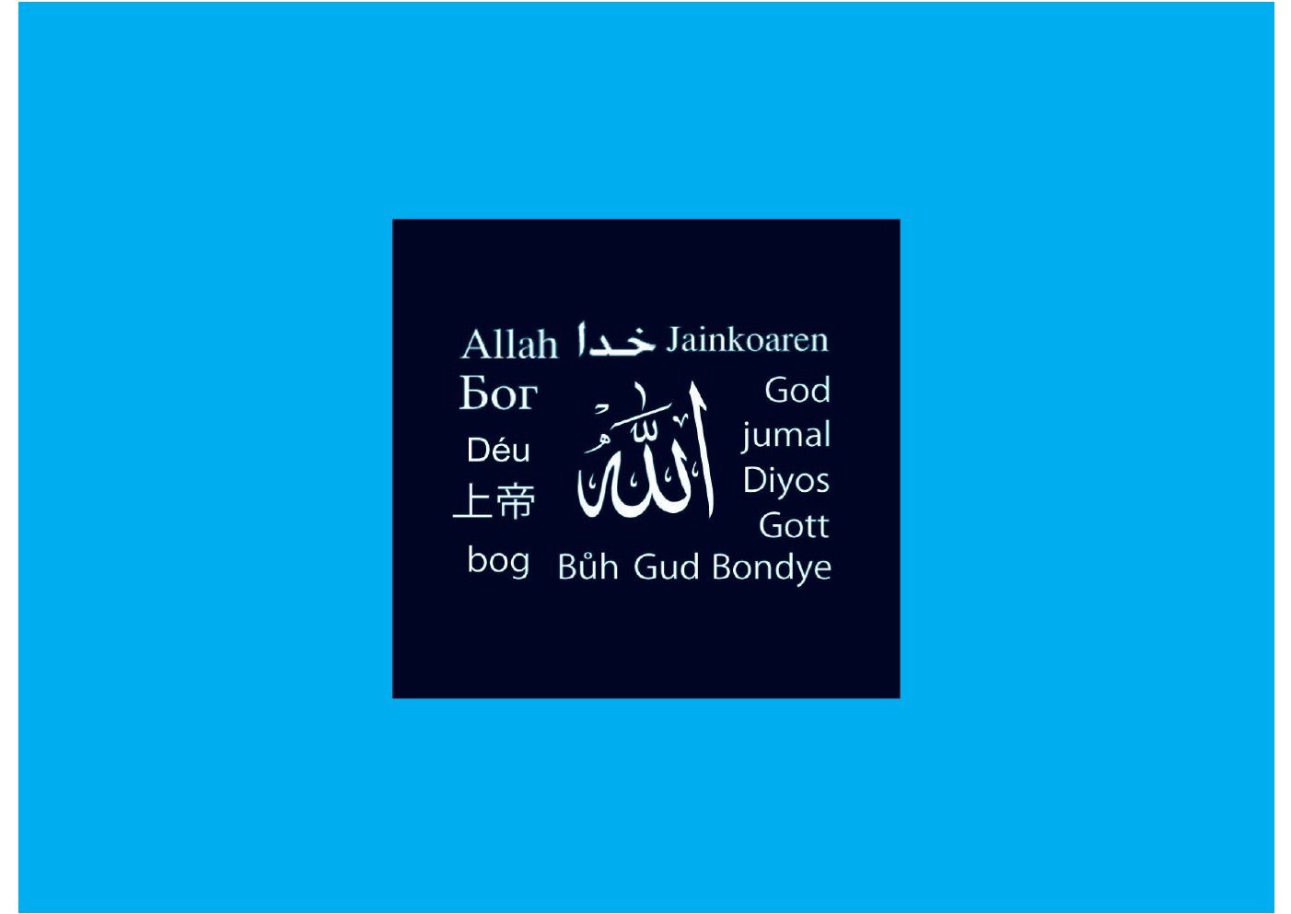
در ترجمۀ فرانسوی و محمد (مارمادوک) پیکتال در ترجمۀ انگلیسی قرآن به این نکته توجه کرده‌اند. پیکتال در مقدمۀ سورۀ حمد می‌نویسد: «من در همه جای این ترجمه واژۀ Allah را حفظ نموده‌ام؛ زیرا این واژه هیچ معادلی در زبان انگلیسی ندارد.»او در تبیین تفاوت‌های اسم جلالۀ «الله» و واژۀ «God» در انگلیسی می‌نویسد: «از ویژگی‌های کلمۀ الله این است که نه مؤنث دارد و نه جمع‌پذیر است و لا‌جرم جز بر ذات یکتای وَهم‌ناپذیر و متعالی، بر کسی یا چیزی قابل‌اطلاق نیست؛»برخلاف واژۀ «God» که هم تأنیث‌پذیر است (Goddess) و هم جمع‌پذیر (Gods/Goddesses)، یا مانند کلمۀ «خدا» در فارسی که به «خدایان» جمع می‌شود و از‌همین‌رو به غیر ذات حق‌تعالی نیز اطلاق می‌شود.
همچنین «الرحمن» و «الرحیم» هریک به‌گونۀ خاصی از رحمت الهی اشاره دارندو تا‌آنجا‌که نگارنده آگاهی دارد، معادل دقیقی برای هیچ‌یک از آن دو در زبان‌های دیگر شناخته نشده است. واژه‌هایی چون «بخشنده»، «بخشاینده»، «بخشایشگر»، «مهربان»، «مهرورز» و امثال آن در فارسی یا Merciful، Compassionate، Mercy-giving، Beneficent در انگلیسی و Tres Misericordieux، Tout Misericordieux در زبان فرانسه و نیز des Gnadigen, des Barmherzigen در زبان آلمانی هرگز نمایانگر معنای دقیق و معارف نهفته در واژه‌های «الرحمن» و «الرحیم» نیستند.

تأثیر بی‌بدیل قرآن
قرآن ازنظر لطافت و زیبایی، اعجاز‌آمیز و بدیل‌ناپذیر است و از‌همین‌رو جاذبۀ نیرومند و خارق‌العاده‌ای دارد. ساواری در مقدمۀ ترجمۀ قرآن به زبان فرانسوی می‌نویسد: «قرآن دارای تأثیری خاص و جاذبه‌ای ویژه است که مانند آن برای هیچ‌یک از کتاب‌ها نیست.»
بنابراین، اگر مشکل معادل‌گذاری برای معانی بلند قرآن که در نماز قرائت می‌شود، به‌گونه‌ای حل‌شدنی باشد، لطافت و زیبایی آسمانی قرآن با هیچ ترجمۀ بشری فراچنگ‌آمدنی نیست. مگر نه این است که ترجمه‌های منظوم و مسجّع و آهنگین قرآن پیش از آنکه در میان مردم جایی باز کند، به‌سرعت طراوت و زیبایی خود را از دست داده و تنها در موزه‌ها جایی برای خود پیدا می‌کند؛ اما قرآن مجید قرون و اعصار را درنوردیده و میلیاردها انسان
را از سویدای دل، شیفته و دل‌باختۀ خود ساخته و همواره پرتوافشانی‌های آن فزونی می‌یابد.
پیکتال می‌نویسد: «قرآن را نمی‌توان ترجمه کرد؛ زیرا نغمه و آوای بی‌نظیر و آهنگ دل‌نشین آن، انسان را دگرگون می‌سازد و او را به خشوع و گریه یا شور و شوق وا می‌دارد.»پروفسور ا. گیومبر آن است که: «قرآن با آهنگ زیبای مخصوص دارای موسیقی دل‌نوازی است که گوش را می‌نوازد. عدۀ کثیری از مسیحیان عرب‌زبان سبک قرآن را ستوده‌اند و از میان شرق‌شناسان کسانی‌که به زبان و ادبیات عرب آشنایی دارند، فصاحت و لطف و ظرافت شیوۀ قرآن را می‌ستایند. زمانی‌که قرآن را تلاوت کنند، جذابیت خاص آن بی‌اختیار شنونده را به‌سوی خود می‌کشد و این حلاوت و موسیقی دل‌نشین بود که فریاد سرزنش‌کنندگان را خاموش کرد و به کالبد شریعت پیامبر اسلام روح دمید و آن را غیر‌قابل‌تقلید گردانید. در
پهنۀ نظم و نثر و ادبیات پر‌دامنۀ عرب، کتابی به فصاحت و بلاغت و بلندپایگی و پرمایگی قرآن نمی‌شناسیم و اثری نیست که بتوان آن را با قرآن مقایسه نمود. تأثیر عمیق آیات قرآن بر عرب و غیرعرب آن‌چنان است که عنان از کف می‌دهند.»آرنولد نولد‌که آلمانی در کتاب خود، تاریخ قرآن، آورده است: «کلمات قرآن چنان خوب و به‌هم‌پیوسته است که شنیدنش، با آن هماهنگی و روانی، گویی نغمۀ فرشتگان است، مؤمنان را به شور می‌آورد و قلب آنان را مالامال از وجد و شعف می‌گرداند.»
بارتلمی سنت‌هیلر، دانشمند فرانسوی، می‌نویسد: «قرآن کتابی است بی‌همتا که زیبایی ظاهری و عظمت معنوی آن برابر است. استحکام الفاظ و انسجام کلمات و تازگی افکار در
سبک نوظهور آن، چنان متجلی است که پیش از آنکه خردها تسخیر معانی آن گردند، دل‌ها تسلیم آن می‌شوند. در میان پیامبران هیچ‌کس مانند پیامبر اسلام نتوانسته است این‌همه نفوذ کلام داشته باشد. قرآن با سبک خاص خود، هم سرود مذهبی است و هم نیایش الهی، هم شریعت و قوانین سیاسی و حقوقی و هم نوید‌بخش و هشدار‌دهنده، هم پندآموز و هم راهنما و هدایت‌کننده به راه راست و هم بیان‌کنندۀ قصه، داستان، حِکَم و امثال. بالاخره، قرآن زیباترین اثر به زبان عربی است که در میان کتاب‌های مذاهب جهان نظیر ندارد. مسیحیان عرب‌زبان معترف‌اند که این کتاب شریف چه تأثیر شگرفی در دل‌وجان شنوندگان دارد.»
به‌نقل از: همان. برای آگاهی بیشتر در این زمینه، ک: مصطفی صادق رافعی، اعجاز قرآن، تهران: بنیاد قرآن، 1361؛ سید قطب، التصویر الفنی فی القرآن؛ عبدالکریم بی‌آزار شیرازی، ترجمۀ تصویری و تفسیر آهنگین سورۀ فاتحه و توحید، تهران: فرهنگ اسلامی.
مارگریت مارکوس (مریم جمیله)، دوشیزۀ یهودی‌زادۀ آمریکایی، در شرح حال خود و چگونگی تمایلش به اسلام، آورده است که شنیدن آیاتی از قرآن مجید چنان او را شیفته و دل‌باخته کرد که موجب انس دائمی‌اش با قرآن شد و او را به مطالعه و بررسی دربارۀ اسلام ترغیب کرد و این مسئله درنهایت به هدایت او به این دین مبین و نگارش ده‌ها کتاب و مقاله در دفاع از اسلام منجر شد.
بنابراین قرائت آیات الهی در نماز، به‌ویژه اگر همراه با نغمۀ دل‌انگیز قرآن و توجه و تدبر
در معانی آیات آن باشد، چنان تأثیری دارد که ترجمه را بدان راه نیست.
تصویر


پویایی و پایایی فرهنگ دینی
از منظر جامعه‌شناختی، زبان یکی از مهم‌ترین نمادهااست. «نمادها رکن بنیادین زندگی اجتماعی انسان‌اند. بدون نمادها یا فرهنگ، انسان‌ها ناشناخته و سردرگم خواهند بود و جهان، آن‌گونه که ما آن را می‌شناسیم، از هم خواهد گسست.»«انسان‌ها در خلال نظامی از نمادها با یکدیگر رابطه برقرار می‌کنند، گذشته را به‌یاد می‌آورند و آینده را پیش‌بینی می‌کنند.»
از طرف دیگر، زبان نقش اساسی در فرهنگ‌پذیری
فرهنگ‌پذیری عبارت است از دگرگونی فرهنگی که از اشاعۀ فرهنگ، یعنی پخش عناصر فرهنگی ازجامعه‌ا‌ی به جامعۀ دیگر، تحقق می‌یابد. برای آگاهی بیشتر، نک: چنگیز پهلوان، فرهنگ‌شناسی، تهران: پیام امروز، چ1، 1378، ص104.
و پایایی فرهنگی
⁽²⁾
پایایی فرهنگی عبارت است از حفظ الگوهای فرهنگی در تماس با دیگر فرهنگ‌ها و تغیرناپذیری آن در برابر الگوهای فرهنگی معارض.
ایفا می‌کند: زبان، برجسته‌ترین عنصر فرهنگی، منتقل‌کنندۀ آن و حافظ هویت تاریخی و فرهنگی هر ملت است. یکی از مشکلات بزرگی که تکنولوژی‌های جدید ارتباطی، همچون ماهواره و اینترنت، پدید آورده‌اند، این است که سلطۀ نمادهای جدید و سربرآوردن یک زبان مسلط، موجب انقطاع فرهنگی و گسست رابطۀ نسل جدید با پیشینۀ فرهنگی خویش می‌شود و آن نیز به‌نوبۀ خود، زوال هویت را در پی می‌آورد.
انقطاع زبانی ß
گسست فرهنگی ß زوال هویت
اگر استعمار نو (Neo-Colonialism) با تمام توان در بسط زبان خود می‌کوشد، از آن‌روست که بهترین راه تحمیل فرهنگ و بیگانه سازی ملت‌ها با هویت خویش تغییر در زبان و ارتباطات کلامی است؛ برای نمونه روشنفکرنمایان غربگرا همچون آخوندزاده و ملکم‌خان در ایران و امثال آتاتورک در ترکیه فرایند دین‌زدایی و سکولاریزه‌کردن اجتماع را از مبارزه با خط و زبان عربی آغاز می‌کنند که ریشه در همین نکته دارد.
با توجه به آنچه گذشت، می‌توان گفت یکی از حکمت‌های مهم عربی‌بودن نماز این است که از طریق آن، فرایند فرهنگ‌پذیری، انتقال، پویایی، استمرار و پایایی فرهنگ دینی در طول قرن‌ها و در میان نسل‌های پی‌درپی به‌خوبی انجام پذیرد. همۀ مسلمانان در هر زمان و هر مکان، ازطریق نمازهای پنج‌گانه، ارتباط دائمی خود را با زبان دین حفظ کرده‌اند و
به‌وسیلۀ این نماد، عناصر فرهنگ دینی را در میان خود نهادینه ساخته‌اند و به نسل‌های بعدی منتقل می‌کنند.
ازطرف دیگر، این ارتباط پیوسته و دائمی و دارابودن زبان مشترک دینی به پایایی فرهنگ دینی مدد می‌رساند و جوامع اسلامی را در حد چشمگیری دربرابر تهاجم فرهنگی بیگانگان مصون می‌سازد. بنابراین عربی‌بودن نماز، هم در فرهنگ‌پذیری و انتقال فرهنگی مسلمانان نقش بسزایی دارد و هم در پایایی و پایداری فرهنگ و هویت دینی آنان.

نماد وحدت
زبان یکی از محورهای اشتراک و وحدت انسان‌هاست. از طرف دیگر، نماز به‌عنوان آیین عبادیِ دائمی و همگانی بیشترین نمادهای وحدت‌بخش را در خود نهفته دارد و نمایانگر یکپارچگی امت اسلامی در سراسر جهان بوده و الگویی بسیار زیبا و منحصربه‌فرد از وحدت
امت از هر دیار و هر نژاد و هر طبقۀ اجتماعی است. پرستش خدای یگانه با افعال و اذکار واحد، رو به قبلۀ واحد و با استفاده از زبان واحد چیزی است که در هیچ جای جهان نظیری برای آن نمی‌توان یافت. بنابراین عربی‌بودن نماز در ایجاد انسجام و یکپارچگی و وحدت امت اسلامی نیز نقش بسزایی دارد.

حکایتی خواندنی
اکنون از باب حُسن ختام و شیرینی کلام، خاطرۀ استاد محمدجواد شریعت با مرحوم آیت‌الله رحیم ارباب اصفهانی را دربارۀ خواندن نماز فارسی تقدیم می‌کنیم:
سال ۱۳۳۲ش بود. من و عده‌ای از جوانان پرشور آن روزگار پس از تبادل‌نظر و مشاجره به این نتیجه رسیده بودیم که چه دلیلی دارد نماز را به عربی بخوانیم؟ چرا نماز را به زبان فارسی نخوانیم؟ عاقبت تصمیم گرفتیم نماز را به زبان فارسی بخوانیم و همین کار
را هم کردیم. والدین کم‌کم از این موضوع آگاهی یافتند و به فکر چاره افتادند. آن‌ها پس از تبادل‌نظر با یکدیگر تصمیم گرفتند با نصیحت ما را از این کار باز دارند و اگر مؤثر نبود، راهی دیگر برگزینند؛ چون پنددادن آن‌ها مؤثر نیفتاد، ما را نزد یکی از روحانیان آن زمان بردند. آن روحانی وقتی فهمید ما به زبان فارسی نماز می‌خوانیم، به شیوه‌ای اهانت‌آمیز نجس و کافرمان خواند. این عمل او ما را در کارمان راسخ‌تر و مُصِرتر ساخت.
عاقبت یکی از پدران، والدین دیگر افراد را به این فکر انداخت که ما را به محضر حضرت آیت‌الله حاج آقا رحیم ارباب ببرند و این فکر مورد تأیید قرار گرفت. آن‌ها نزد حضرت ارباب شتافتند و موضوع را با وی در میان نهادند. او دستور داد در وقتی معیّن ما را خدمتش رهنمون شوند. در روز موعود ما راکه تقریباً پانزده نفر بودیم، به محضر مبارک ایشان بردند. در همان لحظۀ اول، چهرۀ نورانی و خندان وی ما را مجذوب ساخت. آن بزرگ‌مرد را غیر از دیگران یافتیم و دانستیم که با شخصیتی استثنایی روبه‌رو هستیم. آقا در آغاز، دستور
پذیرایی از همۀ ما را صادر فرمود؛ سپس به والدین ما فرمود: «شما که به فارسی نماز نمی‌خوانید، فعلاً تشریف ببرید و ما را با فرزندانتان تنها بگذارید.»
وقتی آن‌ها رفتند، به ما فرمود: «بهتر است شما یکی‌یکی خودتان را معرفی کنید و بگویید در چه سطح تحصیلی و چه رشته‌ای درس می‌خوانید.» آنگاه به‌تناسب رشته و کلاس ما پرسش‌های علمی مطرح کرد و از درس‌هایی مانند جبر و مثلثات و فیزیک و شیمی و علوم طبیعی مسائلی پرسید که پاسخ اغلب آن‌ها از توان ما بیرون بود. هرکس از عهدۀ پاسخ برنمی‌آمد، با اظهار لطفِ وی و پاسخ درست پرسش روبرو می‌شد. پس از آنکه همۀ ما را خلع سلاح کرد، فرمود:
«والدین شما نگران شده‌اند که شما نمازتان را به فارسی می‌خوانید. آن‌ها نمی‌دانند من کسانی را می‌شناسم که نعوذبالله، اصلاً نماز نمی‌خوانند. شما جوانان پاک‌اعتقادی هستید که هم اهل دین هستید و هم اهل همت. من در جوانی می‌خواستم مثل شما نماز را به فارسی
تصویر

بخوانم؛ ولی مشکلاتی پیش آمد که نتوانستم. اکنون شما به خواستۀ دوران جوانی‌ام جامۀ عمل پوشانیده‌اید. آفرین به همت شما. در آن روزگار، نخستین مشکل من ترجمۀ صحیح سورۀ حمد بود که لابد شما آن را حل کرده‌اید. اکنون یکی از شما که از دیگران مسلط‌تر است، بگوید ]بسم‌الله الرحمن الرحیم[ را چگونه ترجمه کرده است.»
یکی از ما به عادت دانش‌آموزان دستش را بالا گرفت و برای پاسخ‌دادن داوطلب شد. آقا با لبخند فرمود: «خوب شد طرف مباحثۀ ما یک نفر است؛ زیرا من از عهدۀ پانزده جوان نیرومند برنمی‌آمدم.» بعد به آن جوان فرمود: «خُب بفرمایید بسم‌الله را چگونه ترجمه کردید؟» آن جوان گفت: «طبق عادت جاری، به نام خداوند بخشندۀ مهربان.» حضرت ارباب لبخند زد و فرمود: «گمان نکنم ترجمۀ درست بسم‌الله چنین باشد. درمورد «بسم» ترجمۀ «به نام» عیبی ندارد. اما «الله» قابل‌ترجمه نیست؛ زیرا اسم علم (خاص) خداست و اسم خاص را نمی‌توان ترجمه کرد؛ مثلاً اگر اسم کسی «حسن» باشد، نمی‌توان به آن گفت «زیبا». ترجمۀ
«حسن» زیباست؛ اما اگر به آقای حسن بگوییم آقای زیبا، خوشش نمی‌آید. کلمۀ الله اسم خاصی است که مسلمانان بر ذات خداوند متعال اطلاق می‌کنند. نمی‌توان «الله» را ترجمه کرد، باید همان را به‌کار برد. خب، «رحمن» را چگونه ترجمه کرده اید؟»
رفیق ما پاسخ داد: «بخشنده.» حضرت ارباب فرمود: «این ترجمه بد نیست، ولی کامل نیست؛ زیرا «رحمن» یکی از صفات خداست که شمول رحمت و بخشندگی او را می‌رساند و این شمول در کلمۀ بخشنده نیست. «رحمن» یعنی خدایی که در این دنیا هم بر مؤمن و هم بر کافر رحم می‌کند و همه را در کنَف لطف و بخشندگی خود قرار می‌دهد و نعمت رزق و سلامت جسم و مانند آن اعطا می‌فرماید. درهرحال، ترجمۀ بخشنده برای «رحمن» درحد کمال ترجمه نیست. خب، رحیم را چطور ترجمه کرده اید؟»
رفیق ما جواب داد: «مهربان.» حضرت آیت‌الله ارباب فرمود: «اگر مقصودتان از رحیم، من بود، چون نام وی رحیم بود، بدم نمی‌آمد «مهربان» ترجمه کنید؛ اما چون رحیم کلمه‌ای
قرآنی و نام پروردگار است، باید درست معنا شود. اگر آن را «بخشاینده» ترجمه کرده بودید، راهی به دهی می‌برد؛ زیرا رحیم یعنی خدایی که در آن دنیا گناهان مؤمنان را عفو می‌کند. پس آنچه در ترجمۀ «بسم‌الله» آورده‌اید، بد نیست؛ ولی کامل نیست و اشتباهاتی دارد.
من هم در دوران جوانی چنین قصدی داشتم؛ اما به همین مشکلات برخوردم و از خواندن نماز فارسی منصرف شدم. تازه این فقط آیۀ اول سورۀ حمد بود. اگر به دیگر آیات بپردازیم، موضوع خیلی پیچیده‌تر می‌شود؛ اما من معتقدم شما اگر باز هم بر این امر اصرار دارید، دست از نمازخواندن فارسی برندارید؛ زیرا خواندنش از نخواندن نماز به‌طورکلی بهتر است.»
در اینجا، همگی شرمنده و منفعل و شکست‌خورده از وی عذر‌خواهی کردیم و قول دادیم ضمن خواندن نماز به عربی، نمازهای گذشته را اعاده کنیم. ایشان فرمود: «من نگفتم به عربی نماز بخوانید. هر طور دلتان می‌خواهد بخوانید. من فقط مشکلات این کار را برای شما شرح دادم.»
ما همه عاجزانه از وی طلب بخشایش و از کار خود اظهار پشیمانی کردیم. حضرت آیت‌الله ارباب با تعارف میوه و شیرینی، مجلس را به پایان برد. ما همگی دست مبارکش را بوسیدیم و درحالی‌که ما را بدرقه می‌کرد، خداحافظی کردیم. بعد نمازها را اعاده کردیم و از کار جاهلانۀ خود دست برداشتیم.

ghaemiyeh.com

.The Noble Qoran in English Language, by: Dr. M. Taqiuddin Al_Hilali, 8 Dr. Muhammad Muhsin Khan, Kazi Publications, 121_Zulqarnain Chambers, Ganpat Road, Lahor, Pakistan, VOL. I. P. xxxiii.
. توشیهیکو ایزوتسو، ساختمان معنایی مفاهیم اخلاقی‌دینی در قرآن، ترجمۀ فریدون بدره‌ای، تهران: قلم، ص2.
. سیدمحمد باقر حجتی، «ویژه‌نامۀ ترجمۀ قرآن»، فصل‌نامۀ مترجم، ش10، س۳، تابستان ۱۳7۲، ص35.
. همان.
. هود، 75.
. حجتی، پیشین، ص۶۲.
.The Glorious Quran, Trans by: M. Pichthall, Salehi Publications Tehran, P.3
. Ibid.
. نک: ناصر مکارم‌شیرازی، تفسیرنمونه، ج1، تفسیر سورۀ حمد، تهران: دارالکتب الاسلامیه.
. مرتضی باقریان، پیرامون قرآن و عهدین، چ۳، قم: دارالتبلیغ اسلامی، ۱۳۷۱، ص8۵.
. The Meaning of the Glorious Qoran, by: Muhammad M. Pichthall, Muslim World League _ Rabita, 1977 , P.III.
. Alfred A. Guillume.
. The Quran Interpreted, A. J. Arbery, Newyork, 1974. V.2.p.10به‌نقل از: عبدالکریم بی‌آزار شیرازی، ترجمۀ تصویری و تفسیر آهنگین سورۀ فاتحه و توحید، چ۲، تهران؛ فرهنگ اسلامی، 1374، ص15.
. Geschichte des Quran, Neeldke, p.56. 2 به‌نقل از: همان
. Hilaire, B. Saint, Mohomet et le Quran Paris, 1865, p.1870
. نک: مقالاتی از بانو مریم جمیله، ترجمۀ غلامرضا سعیدی و اقدس حسابی، قم: حر، 1356،ص 9تا12.
. Symbols.
. جاناتان اچ. ترنر، مفاهیم و کاربردهای جامعه‌شناسی، ترجمۀ محمد فولادی و محمد عزیر بختیاری، قم: مؤسسۀ آموزشی و پژوهشی امام‌خمینی، چ1، 1378، ص74.
. همان، ص75.
.Acculturation.
. جهت آگاهی بیش‌تر نک: جملیه علم‌الهدا، نقش جریان روشنفکری درسکولاریسم تربیتی، تهران: موسسۀ فرهنگی دانش و اندیشه معاصر، چ1، 1380، ص48تا68.
. ماهنامۀ پرسمان، ش40، س اول، آذر1380، ص6و7.

